**CUADRO COMPARATIVO PROVEEDORES**

**SISTEMA ORGANIZACIONAL EDUCATIVO**

**S.O.E**



**JUSTIN JARNO GARZÓN CARDENAS**

**JAIRO STYP RODRIGUEZ PATIÑO**

**JUAN CAMILO ROJAS ROJAS**

**JUAN DAVID MERCADO TORRES**

**FICHA:2251585**

**SERVICIO NACIONAL DE APRENDIZAJE SENA**

**CENTRO DE ELECTRICIDAD, ELECTRÓNICA Y TELECOMUNICACIONES**

**PROGRAMA DE TECNOLOGIA EN ANALISIS Y DESARROLLO DE SISTEMAS DE INFORMACIÓN**

**BOGOTÁ D.C, NOVIEMBRE 2021**

# 

Contenido

HARDWARE 3

NEXSYS: 3

@PC: 3

MEGA SUR: 4

SOFTWARE 5

NEXSYS: 5

@PC: 5

AZURE: 6

CUADRO DE PROVEEDORES 6

# 

# 

# 

# 

# 

# 

# 

# 

# HARDWARE

## NEXSYS:

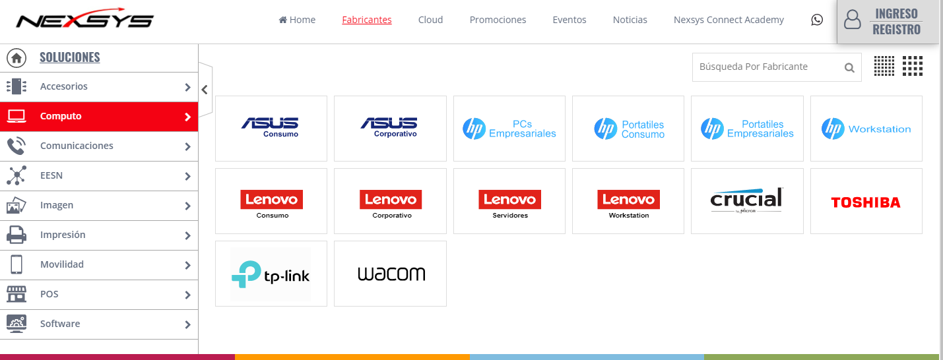

## @PC:

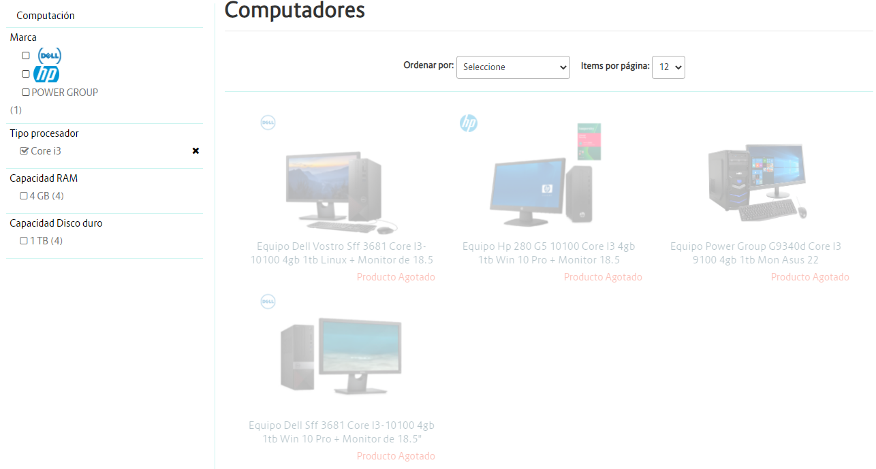

## MEGA SUR:

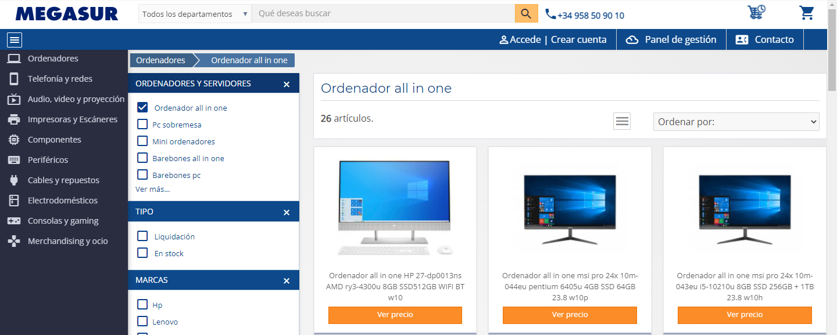

# 

# 

# 

# 

# SOFTWARE

## NEXSYS:

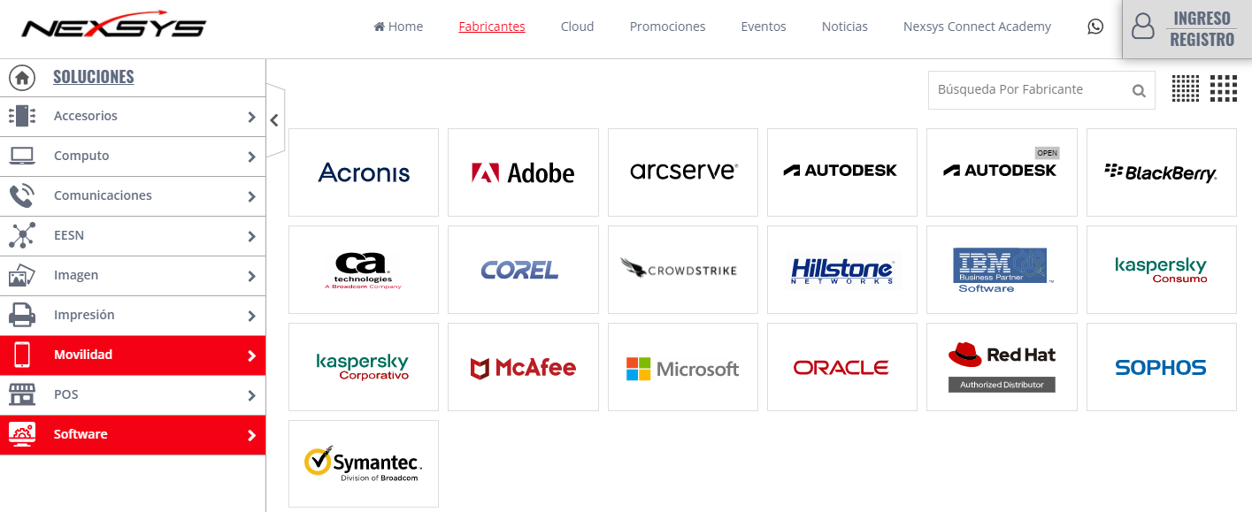

## @PC:

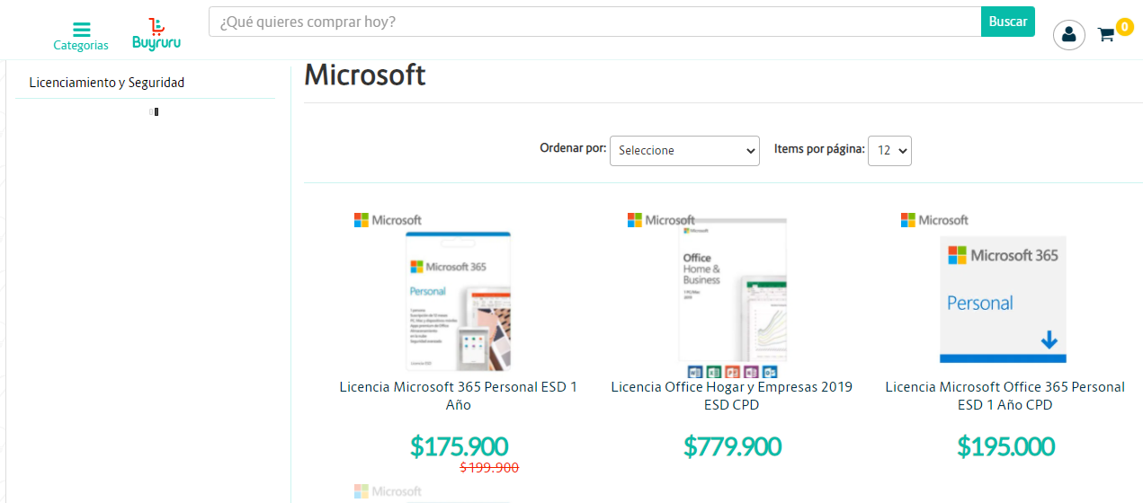

## AZURE:

## 

# CUADRO DE PROVEEDORES

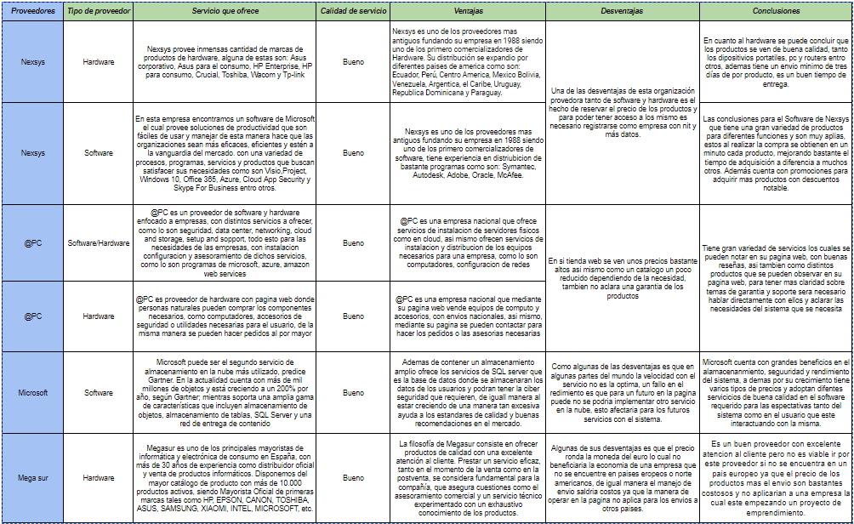

[Cuadro comparativo de proveedores - Hojas de cálculo de Google](https://docs.google.com/spreadsheets/d/1I2j0aoNE7RyJTNPcpwz7iww4dNOqiurMlGAtpoJbh8I/edit#gid=0)